LEMBAR KERJA PESERTA DIDIK (LKPD) PRAKTIK
Materi: Konfigurasi DNS Server
Tema: Membangun DNS Server untuk Domain selalutech.com

Tujuan Praktikum
- Siswa mampu mengonfigurasi IP statis pada Debian 11.
- Siswa dapat menginstal dan mengonfigurasi BIND9 sebagai DNS Server.
- Siswa mampu membuat zona forward dan reverse untuk domain selalutech.com.
- Siswa dapat menguji fungsionalitas DNS Server dari client (host OS).
Topologi
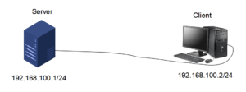

Tugas
Bangunlah DNS Server dengan domain selalutech.com dengan ip address sesuai dengan topologi diatas
- Screenshoot hasil konfigurasi IP address dengan perintah IP address!
- Setelah dikonfigurasi DNS Server Apakah layanan BIND9 aktif? Jika tidak, apa solusinya?
- Apakah konfigurasi DNS berhasil, jelaskan dengan di tampilkan screenshoot dari pengujian

